附件1
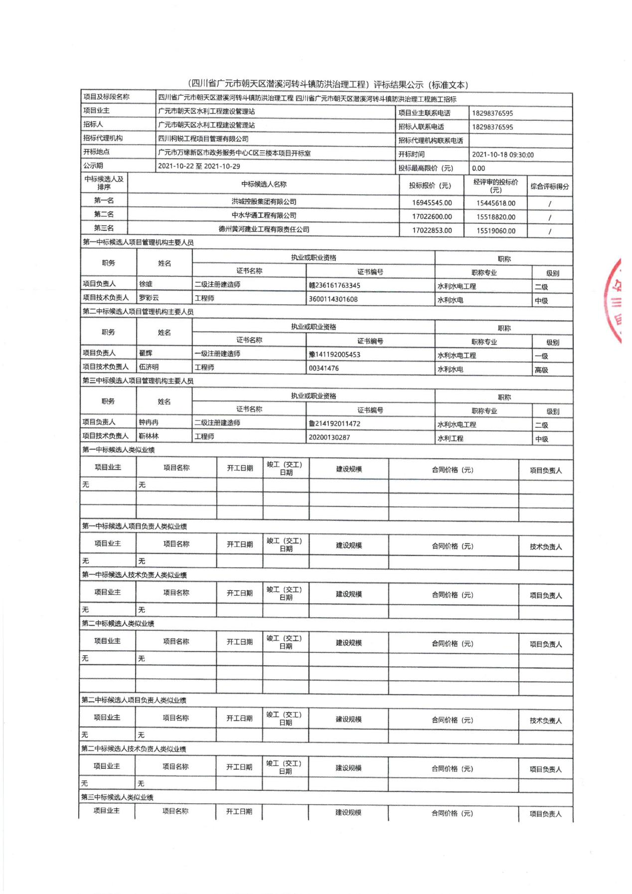

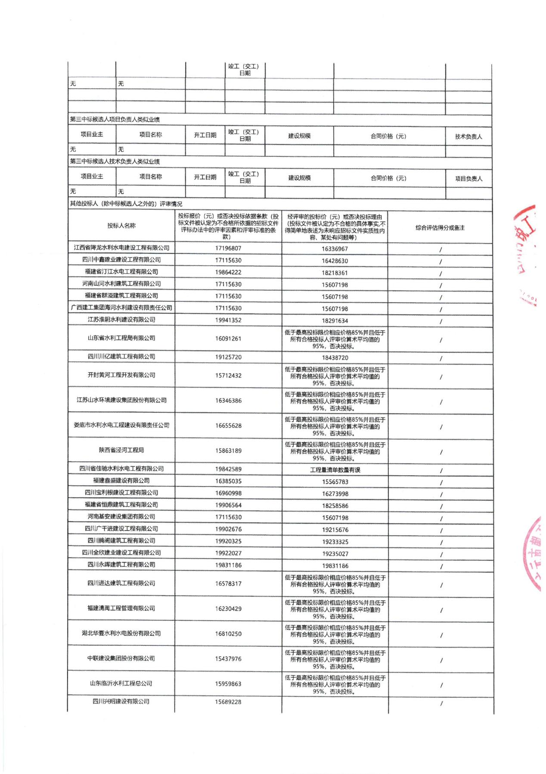
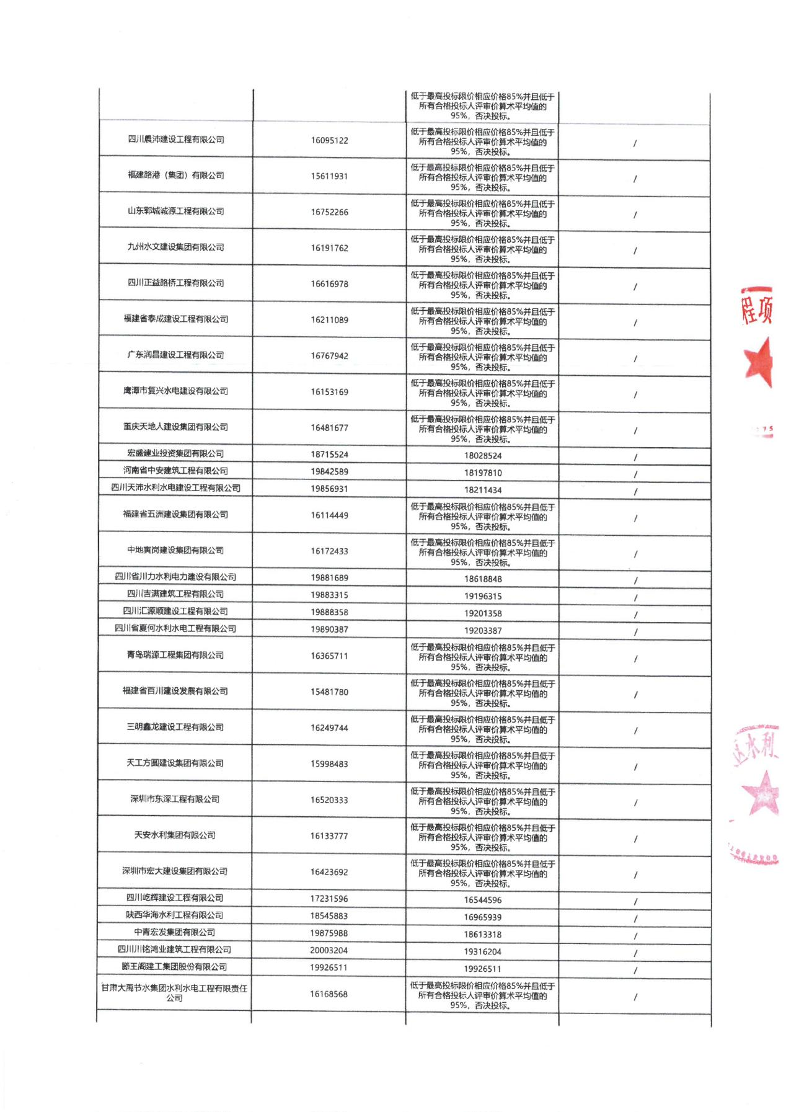
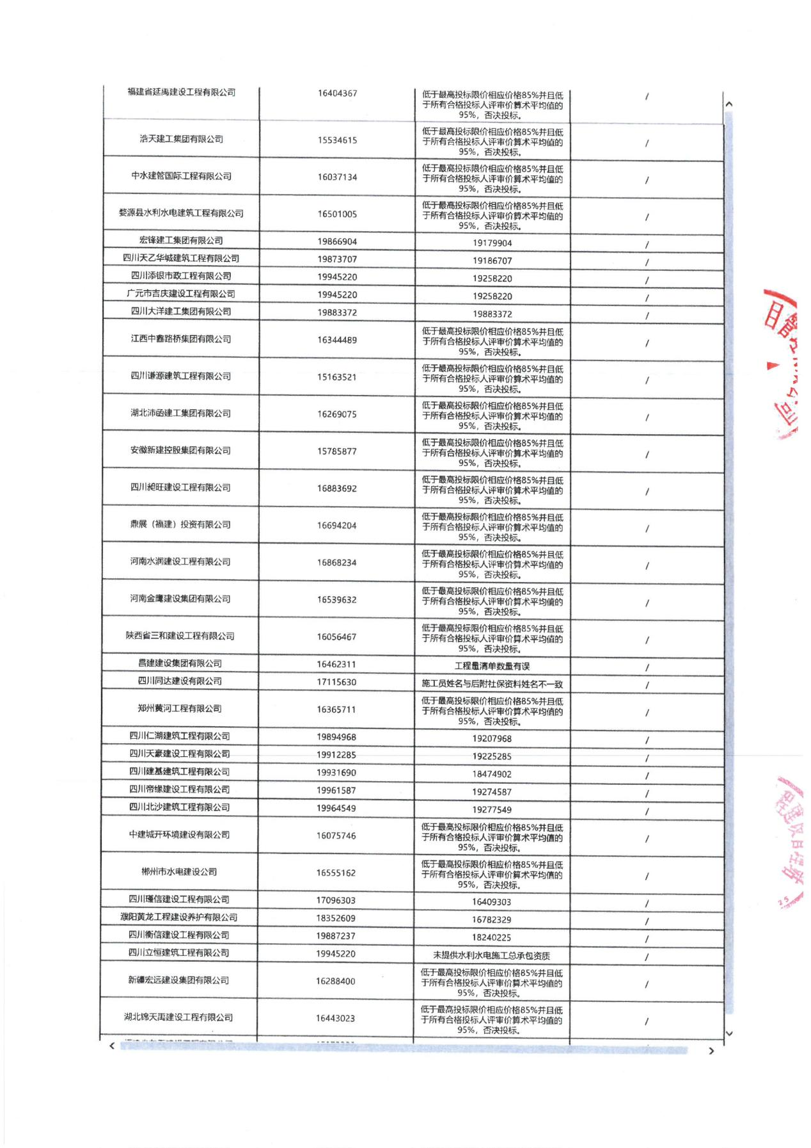
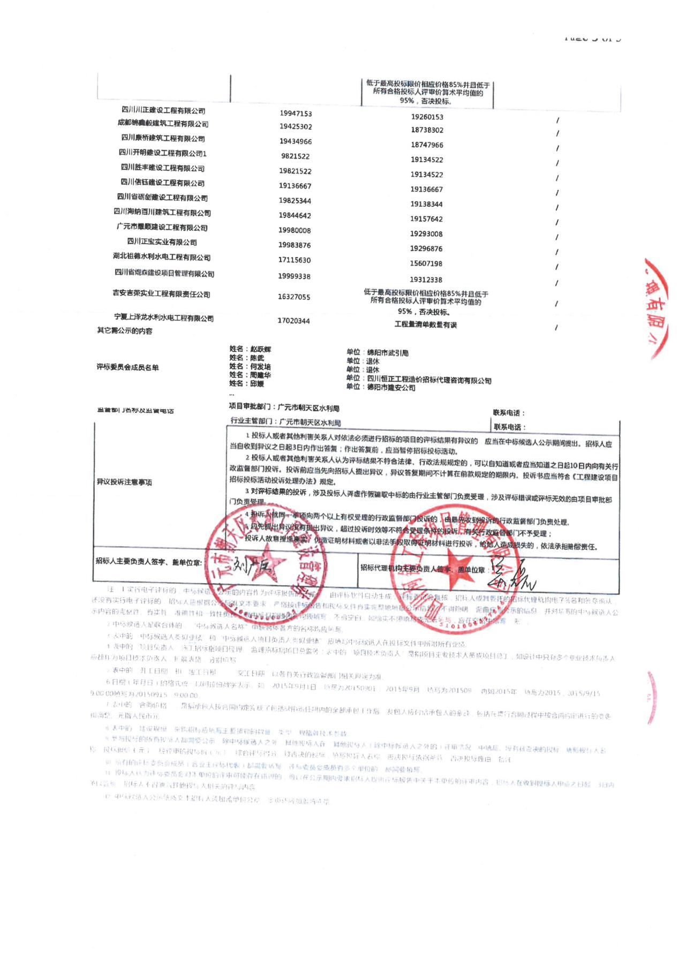

附件2

四川省水利工程建设项目合同主要内容公告表
招标项目名称 |  | 四川省广元市朝天区潜溪河转斗镇防洪治理工程
项 目 业 主 |  | 广元市朝天区水利工程建设管理站 |  | 项目业主  联系电话 |  | 0839-8624942
招 标 人 |  | 广元市朝天区水利工程建设管理站 |  | 招标人联系电话 |  | 0839-8624942
中标候选人公示网站 |  | 全国公共资源交易平台（四川省）和全国公共资源交易平台（四川省·广元市） |  | 公示时间 |  | 2021-10-22 至 2021-10-29
履约担保形式及金额 |  | 形式：履约担保必须符合招标文件投标人须知前附表7.7.1相关要求  金额：履约保证金按签约合同价的7%，在本工程项目完工，且验收合格后28天内无息退还。 |  | 履约担保  提交情况 |  | 合同签订前，中标人按招标文件投标人须知前附表要求的方式提交，已采取专业担保公司保函方式足额提交。
标段名称 | 中标人名称 | 合同价  （元） | 合同工期 | 项目  负责人 | 项目技术  负责人 | 主要合同  工作内容
四川省广元市朝天区潜溪河转斗镇防洪治理工程 （施工标段） | 洪城控股集团有限公司 | 16945545.00 | 210天 | 徐维 | 罗彩云 | 施工范围：本项目工程量清单及图纸范围内的全部施工内容。  建设规模：综合治理河道8.86km，其中新建堤防3653.97m，新建护岸1111.95m，疏浚河道1453m.  主要技术指标：本工程项目的施工质量必须达到合格及以上，并严格执行《水利水电工程施工质量检验与评定规程》（SL176－2007）、《水利水电建设工程验收规程》（SL223－2008）、《水利水电工程单元工程施工质量验收评定标准》等现行规程、规范、标准和强制性条文。
说明：主要合同工作内容填写承建合同段的施工或服务的范围、合同段建设规模及主要技术指标。

